ОГБОУ «Смоленская специальная (коррекционная)
общеобразовательная школа I и II видов»
Центр дистанционного образования
Смоленск

Конспект урока по алгебре
в 8 классе
«Квадратные корни.
Арифметический квадратный корень»

подготовила
учитель математики
Швечкова Алеся Михайловна

Смоленск
2012
Тема: «Квадратные корни. Арифметический квадратный корень».

Цели: ввести понятия квадратного корня и арифметического квадратного корня; сформировать умение извлекать квадратные корни; развивать логическое мышление, смекалку.

Оборудование: компьютер, презентация, интерактивная доска scriblink.

План урока:
- Организационный момент.
- Устная работа.
- Объяснение нового материала.
- Формирование умений и навыков.
- Итоги урока.
- Домашнее задание.

Ход урока:
- Организационный момент.
Сообщение темы и целей урока.
(слайд 1)
- Устная работа.
Вычислите:
а) $7^{2}$; б) ${\left(\frac{1}{3}\right)}^{2}$; в) ${\text{11}}^{2}$; г) ${\left(\frac{2}{5}\right)}^{2}$;
д) ${\left(\frac{8}{9}\right)}^{2}$; е) ${\text{0,2}}^{2}$; ж) ${\left(\frac{3}{7}\right)}^{2}$; з) ${\text{0,6}}^{2}$.
(слайд 2)

  - Объяснение нового материала.
- Введение понятия квадратного корня.
Рассмотрим задачу о нахождении стороны квадрата по его площади.
Пусть площадь квадрата равна 64 ${\text{см}}^{2}$. Чему равна длина стороны этого квадрата?
Обозначим длину стороны квадрата (в сантиметрах) буквой х. Тогда площадь квадрата будет $х^{2}$см². По условию площадь равна 64 см², значит х²=64.
Корнями уравнения х²=64 являются числа: 8 и — 8. Действительно, 8²=64 и (-8)²=64. Так как длина не может выражаться отрицательным числом, то условию задачи удовлетворяет только один из корней — число 8. Итак, длина стороны квадрата равна 8 см.
Корни уравнения х²=64, т.е. Числа, квадраты которых равны 64, называют квадратными корнями из числа 64.
(слайд 3)
Задание. Вместо пустых клеточек поставьте числа так, чтобы равенства были верными:
‪²=16 ‪²=$\frac{1}{9}$ ‪²=100
Определение. Квадратным корнем из числа а называют число, квадрат которого равен а.

Задание: выяснить, является ли число n квадратным корнем из числа m, если:
а) n=5, m=25; в) n=0,3, m=0,9;
б) n= - 7, m=49; г) n=6, m= - 36.
(слайд 4)
- Введение понятия арифметического квадратного корня.
Учащиеся должны усвоить существенный признак данного понятия — арифметический квадратный корень является неотрицательным числом (то есть необходимо знание того, что равенство $\sqrt{а}\text{=b}$означает одновременно выполнение двух условий: b²=a и b≥0).
Число 8 — неотрицательный корень уравнения х²=64 — называют арифметическим квадратным корнем из 64. Иначе говоря, арифметический квадратный корень из 64 — это неотрицательное число, квадрат которого равен 64.
Определение. Арифметическим квадратным корнем из числа а называется неотрицательное число, квадрат которого равен а.

Задание: определить, является ли число n арифметическим квадратным корнем из числа m, если:
а) n=8, m=64; в) n=0,2, m=0,4;
б) n= - 3, m=9; г) n=0,4, m=0,16.
(слайд 5)

Физкультминутка. Гимнастика для глаз: быстро поморгать, закрыть глаза и посидеть спокойно, медленно считая до 5 (повторить 4–5 раз).
- Историческая справка.
Обратим внимание на совпадение в терминах — квадратный корень и корень уравнения. Это совпадение неслучайно. Уравнения вида х²=а исторически были первыми сложными уравнениями, и их решения были названы корнями по метафоре, что из стороны квадрата, как из корня, вырастает сам квадрат. В дальнейшем термин «корень» стал употребляться и для произвольных уравнений.
Название «радикал» тоже связано с термином «корень»: по-латыне корень — radix (он же редис — корнеплод). Также слово «радикальный» в русском языке является синонимом слова «коренной». Происхождение же символа √ связывают с написанием латинской буквы r.
(слайд 6)

- Основное свойство арифметического квадратного корня.
Вычислите значения следующих выражений:
${\left(\sqrt{4}\right)}^{2}$, ${\left(\sqrt{\text{25}}\right)}^{2}$, ${\left(\sqrt{\frac{1}{\text{81}}}\right)}^{2}$.
Сформулируйте вывод:
${\left(\sqrt{а}\right)}^{2}\text{=а}$, если а≥0
(слайд 7)
- Формирование умений и навыков.
- Найдите значение арифметического квадратного корня:
а) $\sqrt{\text{49}}$; б) $\sqrt{\frac{1}{\text{16}}}$; в) $\sqrt{\text{8100}}$; г) $\sqrt{\frac{1}{\text{25}}}$; д) $\sqrt{\text{0,09}}$; е) $\sqrt{5\frac{4}{9}}$.
- Найдите значение выражения:
а) $\sqrt{\text{64}}:\sqrt{\text{400}}$; б) $\frac{1}{6}\sqrt{\text{0,36}}−1$; в) $7⋅{\left(\sqrt{\frac{2}{7}}\right)}^{2}$; г) $\sqrt{4^{2}+\text{33}}$.
- Укажите натуральные значения n, при которых является натуральным числом значение выражения $\sqrt{\text{11}−n}$
(Решение: чтобы значение выражения $\sqrt{\text{11}−n}$ являлось натуральным числом, подкоренное выражение должно быть равно 1, 4 или 9. Получаем 3 случая:
11 — n=1 11 — n=4 11 — n=9
n=10 n=7 n=2
Эти же значения можно было найти подбором.
Ответ: 2, 7, 10.)
(слайд 8)
- Итоги урока.
- Что называется квадратным корнем из числа а?
- Сколько квадратных корней может быть из числа а?
- Что такое арифметический квадратный корень из числа а?
- Имеет ли смысл запись $\sqrt{−9}$? Почему?
(слайд 9)
6. Домашнее задание:
Найдите значение выражения:
а) $\sqrt{\text{81}}:\sqrt{\text{900}}$; б) $6⋅{\left(\sqrt{\frac{5}{6}}\right)}^{2}$; в) $\sqrt{5^{2}+\text{24}}$.
(слайд 10)

Презентация в картинках
Слайд 1:
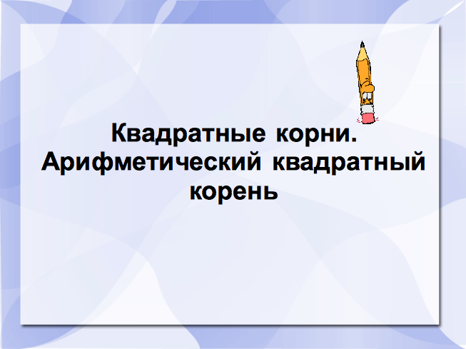
Слайд 2:
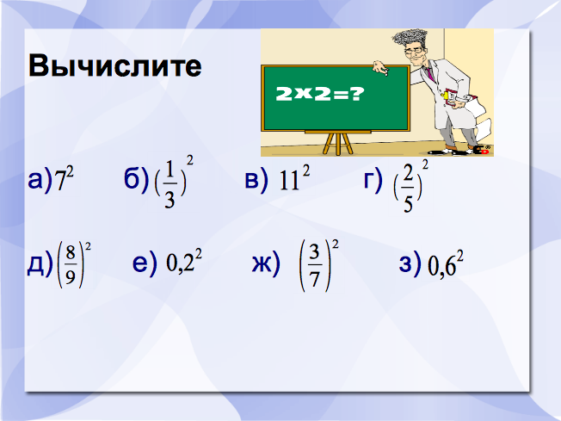
Слайд 3:
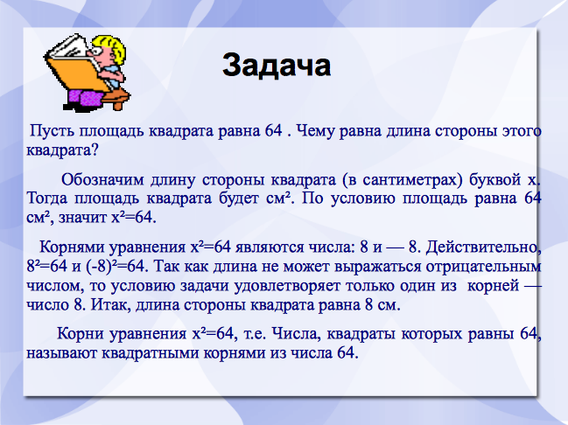
Слайд 4:
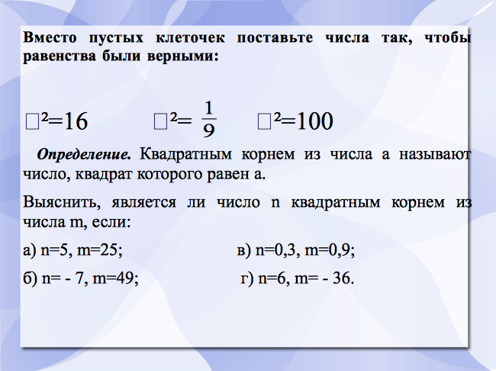
Слайд 5:
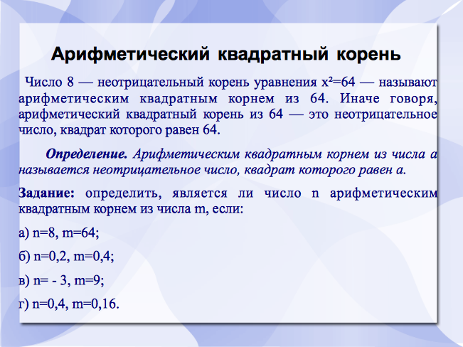
Слайд 6:
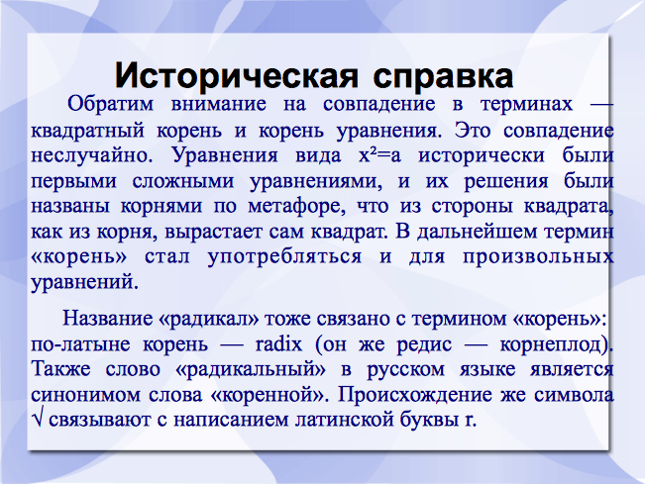
Слайд 7:
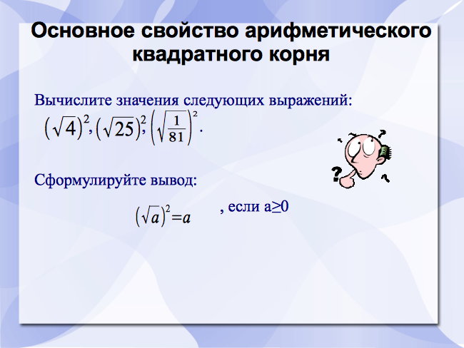
Слайд 8:
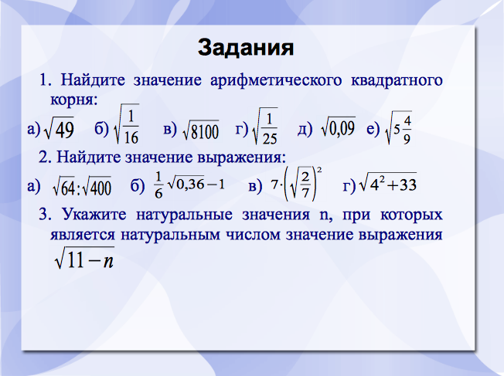
Слайд 9:
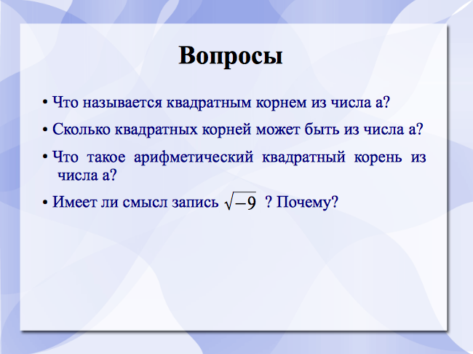
Слайд 10:
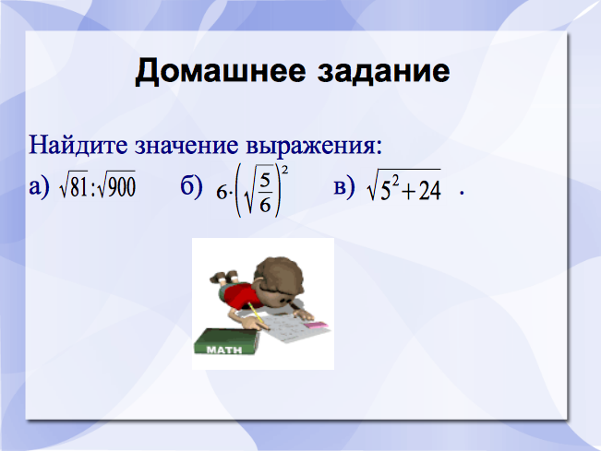
Список использованной литературы:
- Алгебра. 8 класс: поурочные планы по учебнику Ю.Н. Макарычева, Н.Г. Миндюк, К.И. Нешкова, С.Б. Суворовой / авт.-сост. Т.Ю. Дюмина, А.А. Махонина. - Волгоград: Учитель, 2011. - 399 с.

